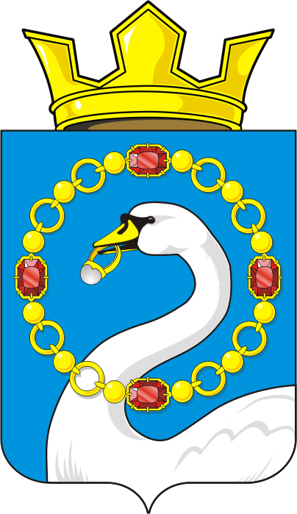

АДМИНИСТРАЦИЯ НИКОЛАЕВСКОГО СЕЛЬСОВЕТА САРАКТАШСКОГО РАЙОНА ОРЕНБУРГСКОЙ ОБЛАСТИ

П О С Т А Н О В Л Е Н И Е
_________________________________________________________________________________________________________

07.04.2020 с. Николаевка № 35-п

О внесении изменений в постановление администрации Николаевского сельсовета Саракташского района Оренбургской области от 27.03.2020 № 28-п «О мерах по противодействию распространению в администрации муниципального образования Николаевский сельсовет Саракташского района Оренбургской области новой коронавирусной инфекции (2019-nCoV)»

В соответствии с Указом Президента Российской Федерации от 2 апреля 2020 года №239 «О мерах по обеспечению санитарно-эпидемиологического благополучия населения на территории Российской Федерации в связи с распространением новой коронавирусной инфекции (COVID-19), указом Губернатора Оренбургской области от 04.04.2020 № 159-ук «О внесении изменений в указ Губернатора Оренбургской области от 17.03.2020 №112-ук»:
1. Внести в постановление администрации Николаевского сельсовета Саракташского района от 06.04.2020 № 34-п «О мерах по противодействию распространения в администрации муниципального образования Саракташский район Оренбургской области новой коронавирусной инфекции (2019-nCoV)» следующие изменения:
1.1. Постановление дополнить пунктом 2.1. следующего содержания:
«2.1. Утвердить список муниципальных служащих, обеспечивающих с 6 по 30 апреля 2020 года функционирование администрации муниципального образования Саракташский район согласно приложению к настоящему постановлению.»
2. Зам.главы администрации Николаевского сельсовета Саракташского района Оренбургской области Кутлучуриной А.Ш. ознакомить с настоящим постановлением под личную роспись всех сотрудников администрации муниципального образования Николаевский сельсовет Саракташского района Оренбургской области.
5. Постановление вступает в силу со дня его подписания и подлежит размещению на официальном сайте администрации муниципального образования Николаевский сельсовет Саракташского района Оренбургской области.
6. Контроль за исполнением настоящего постановления оставляю за собой.

Глава Николаевского сельсовета А.С. Ишкуватова

Ознакомлены:
глава Николаевского сельсовета:
Зам.главы администрации:

Приложение
к постановлению администрации
Николаевского сельсовета
от 07.04.2020 г. № 35-п

СПИСОК
муниципальных служащих, обеспечивающих с 6 апреля по 30 апреля 2020 года функционирование
администрации муниципального образования Николаевский сельсовет Саракташского района Оренбургской области

Должность, телефон | ФИО | Понедельник  6 апреля | Вторник  7 апреля | Среда  8 апреля | Четверг  9 апреля | Пятница  10 апреля
Глава Николаевского сельсовета | Ишкуватова Аурика Салаватовна | с 9:00 до 13:00  с 14:00 до 17:00 – удаленный режим | с 9:00 до 13:00  с 14:00 до 17:00 – удаленный режим | с 9:00 до 13:00  с 14:00 до 17:00 – удаленный режим | с 9:00 до 13:00  с 14:00 до 17:00 – удаленный режим | с 9:00 до 13:00  с 14:00 до 17:00 – удаленный режим
Зам.главы администрации | Кутлучурина Анира Шакуровна | с 9:00 до 13:00 | с 9:00 до 13:00 | с 9:00 до 13:00 | с 9:00 до 13:00 | с 9:00 до 13:00

